ATIVIDADES JARDIM II

QUINZENA DE: 05/07/2021 A 16/07/2021.

SEGUNDA-FEIRA: 05/07/2021
TEMA: Alimentação saudável e higiene.
Eixo temático: No mundo da imaginação (contos de fadas).

CONTEÚDO: História: linguagem oral.

OBJETIVO: - Participar de situações de letramento;
- Ouvir histórias e se manifestar de diferentes maneiras a respeito dela.

O QUE ENVOLVE ESTA ATIVIDADE:
A galinha Maricota preparou um sanduíche, mas a bicharada começou a chegar e dar palpites, cada um falava o seu alimento preferido, vamos ver como ficou este sanduíche?
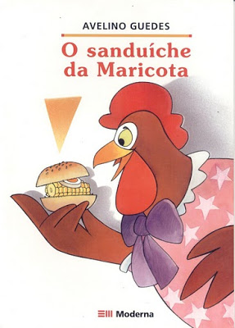
Acesso em 24/06 as 17:15hr, site: https://www.mundinhodacrianca.net/2011/10/o-sanduiche-da-maricota-historia.html

ATIVIDADE:
- Assistir o vídeo da história: O sanduíche da Maricota no link: https://www.youtube.com/watch?v=QbUZ7B2t8Jg
- Depois que escutou a história, converse com a criança sobre a história abordando porque cada personagem tem preferência por aquele alimento.
- Desenhe e pinte bem bonito a parte que mais gostou da história e escrever pelo menos o nome de 3 ingredientes que a dona Maricota utilizou em seu sanduíche.
- Após desenvolver a atividade enviar através de foto ou vídeo para a professora!

TERÇA-FEIRA: 06/07/2021

TEMA: Alimentação saudável e higiene.
Eixo temático: No mundo da imaginação (contos de fadas).

CONTEÚDO: - Linguagem oral e escrita;
- Contagem oral e escrita de objetos de maneira lúdica.
OBJETIVO: - Vivenciar situações de letramento;
- Realizar a contagem de pequenos grupos de objetos.

O QUE ENVOLVE ESTA ATIVIDADE:

Agora que já conhecemos a história O sanduíche da Maricota e sabemos que alguns animais apareceram e que cada um tinha a sua preferência de alimento, lembra?
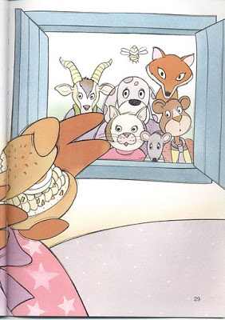
Acesso em 24/06 as 18:40hr, no site: https://www.mundinhodacrianca.net/2011/10/o-sanduiche-da-maricota-historia.html.

ATIVIDADE:
- Pedir para a criança o nomear todos os personagens da história;
- O adulto devera escrever os nomes de cada personagem no caderno da crianca, em um papel sulfite escrever os nomes dos alimentos de cada animal, recortar e pedir para a criança colar na frente do animal correspondente.
- Pedir para a criança contar quantos nomes aparecem nesta lista e escrever o numeral da quantidade correta.
- Após desenvolver a atividade enviar através de foto ou vídeo para a professora.

QUARTA-FEIRA: 07/07/2021

TEMA: Alimentação saudável e higiene.
Eixo temático: No mundo da imaginação (contos de fadas).

CONTEÚDO: - Linguagem oral e escrita;
- Cuidados com o corpo: alimentação, higiene e exercícios.

OBJETIVO: - Adotar hábitos de autocuidado valorizando as atitudes relacionadas com a higiene, boa alimentação e exercícios;

O QUE ENVOLVE ESTA ATIVIDADE:
Neste vídeo vamos perceber que os bons hábitos de higiene, boa alimentação e exercícios físicos nos proporcionarão uma vida saudável e um bom desenvolvimento.
Acesso em 24/06 às 22h26min hr, no site: https://www.youtube.com/watch?v=c8c0RUONuf0

ATIVIDADE:
- Assistir o vídeo no link: https://www.youtube.com/watch?v=c8c0RUONuf0
- Conversar com a criança sobre a importância de adquirir bons hábitos seguindo as 3 regras básicas para ter uma boa saúde.
Explique para sua criança que comer frutas, legumes e verduras são mais saudáveis que comer alimentos industrializados como doces, salgadinhos e refrigerantes. Além de uma boa alimentação o corpo também necessita de uma boa higiene: bucal e banhos diários, para ficar bem limpinho e cheirosinho, que não é nada legal ficar perto de alguém que esteja com algum cheirinho desagradável por falta de banho e escovação dos dentes.
3 – Se tiver oportunidade pegue panfletos de supermercados e peça para a criança procurar vários tipos de alimentos, recorte e cole classificando-os em alimentos saudáveis e alimentos não saudáveis.
4 – Tira fotos ou vídeos e envie para a professora.

QUINTA-FEIRA: 08/07/2021

TEMA: Alimentação saudável e higiene.
Eixo temático: No mundo da imaginação (contos de fadas).

CONTEÚDO: - O corpo (banho é bom!)
.
OBJETIVO: - Adotar hábitos de autocuidado valorizando as atitudes relacionadas com a higiene;
- Utilizar a linguagem matemática oral e escrita em diferentes situações de aprendizagem utilizando objetos variados.

O QUE ENVOLVE ESTA ATIVIDADE:
Como é bom tomar um banho para nosso corpo ficar bem limpinho!
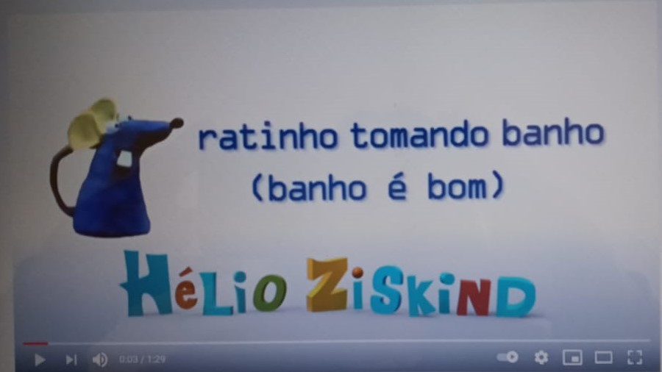
Acesso em 28/06 às 11h46min https://youtu.be/IM7Ki0-Mh7M

ATIVIDADE:
Acessar o link para assistir o vídeo: https://youtu.be/IM7Ki0-Mh7M

- Converse com sua criança o quanto é bom cuidar do corpo, que o banho diário mantém nosso corpo bem limpinho.
- Selecione com ela os produtos de higiene pessoal que vocês têm em casa. Em seguida solicite peça que separe os utilizados no banho e faça um registro em seu caderno escrevendo o nome de cada objeto e a quantidade, se quiser pode registrar com desenhos também.
- Tire uma foto e envie para a professora.

